《 宇宙实相，涅槃永生》

标签：正等正觉         2015\_11\_18 作者：依果

依果(605002560)

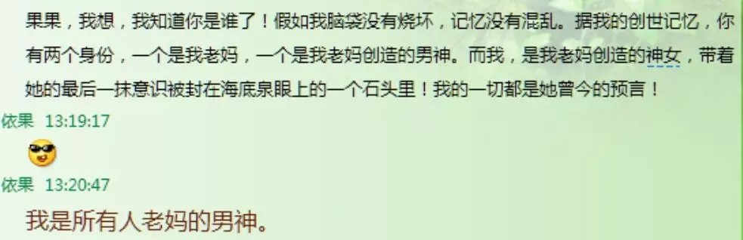

依果(605002560)

母体父体藏识海。

神子学习创世。

终有自己的世界，永世长存，恒久而不退转，成为觉者。

梅花(2841115042)

(依果：”我是所有人老妈的男神”)  
梅花的理解如下：  
老妈：指生命本性即原始宇宙母体。  
男神：指现实宇宙的父体。  
依果==父体现实宇宙，再加上个母体原始宇宙，双运。(一个人)  
即大日如来;即中央佛世界;即总宇宙本体;即主上帝世界。  
如上如果领悟的不对请”主持人"指正。  
IMG_256 IMG_257 IMG_258   
依果(605002560)

正解。  
注释：此处依果指法报化等流不二身，并非肉化载具身。  
梅花(2841115042)   
嗯，这个知道，落下了。  
依果(605002560)   
这里在魔幻地，语言要圆满，省得误解，魔解，就不如法了。  
梅花(2841115042)   
是的，以后注意。心里明白的，语言表达不精准。  
依果(605002560)

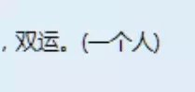  
一个东东，比较如法。  
IMG_260   
“东东”打引号。即非物质实有。妙有，空有，大涅槃···  
明空(1413005516)   
说实话，注释的内容看着时能理解些，但很快就忘了，或者记混了，所以，我现在就是直接记住 依果的 原话。  
依果(605002560)  
对，记住依果原话才是。  
这些是对梅花的批注。别搞混了。  
依果(605002560)   
赞美201.  
0母体，1父体。  
母体化身慈悲；  
父体化身智慧。  
悲智双运，神子也。  
神子：出世菩萨天使也。  
一真法界，空性妙有实相源头世界：  
神子在神地，父体在觉地。  
赞美宇宙实相，涅槃永生。